TWLY-04C智能消防系统实训装置
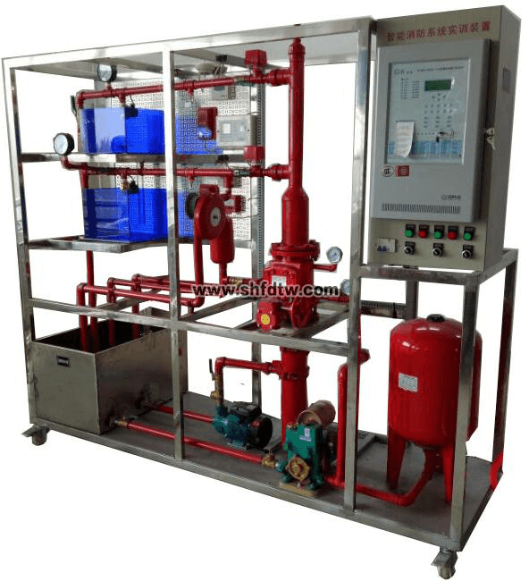
一、系统概述
消防联动控制中心及喷淋灭火系统实训装置”依据[建筑消防设计规范]进行标准设计该系统具有消防控制联动中心、消防喷水灭火系统典型结构，能够完成火灾探测，早期探测，火灾报警，现场灭火，同时还能清楚的展示喷淋灭火系统的典型设备构成和系统工作原理，通过该装置的操作学习，学生可以对楼宇中喷水灭火系统的结构有一个全面的了解，喷淋系统与联动动控制中心系统实现联网控制，探测器与联动中心联接实现手自动控制；完全实现现智能化大楼设计，掌握建筑物内部主要灭火设备的应用，熟悉楼宇中湿式报警阀、水流指示器、压力开关等灭火设备的结构和原理，了解消防控制中心的联动操作与设置，可与广播电话中心的控制与操作设置，了解现代建筑消防联动设备系统原理和调试，熟悉消防的控制原理和工作过程。它适用于学习《建筑灭火系统》、《楼宇给排水系统》、《楼宇消防控制系统》等专业课的中职业院校的实训教学。

二、系统特点
1、具有试验性喷淋启动功能，当自动控制系统出现故障时，可手动启动喷淋泵
2、本身自带控制器，可实现本地控制，也可实现消防报警联动控制
3、模型框架和水箱等主要部件全部使用不锈钢器件，保证不生锈、不易老化
4、喷淋泵和气压罐等关键设备分别采用知名设备，稳定型强
5、湿式报警阀、水流指示器、压力开关等设备全部通过国家强制性产品认证
6、单片机采集系统
三、基本配置及参数
1.喷淋灭火系统配置
2.模型框架和水箱等主要部件全部使用不锈钢器件，保证不生锈、不易老化，模拟两层大楼喷淋灭火系统；模型系统主要由喷淋水泵、气压罐、湿式报警阀、水力警铃、延时器、压力开关、水流指示器、封闭式喷头、试验阀、火灾探测器、火灾报警器等典型喷水灭火设备构成，能生动模拟大楼内水灭火系统的典型结构。
3.喷淋水泵：数量1台功率 750W 扬程：30米流量:8立方米/小时
4.高位水泵模拟气压罐：数量1台容积50升，功率 750W扬程：30米，0.3MP
5.湿式报警阀：数量1台口径：Ф100mm额定工作压力1.2MPa
6.玻璃球喷头：数量6个68℃温级
7.水流指示器：数量2个灵敏度15L-37.5L/min
8.感烟探测器：1个，总线编码型，报警电流小2MA普通烟雾体浓渡等级
9.感温探测器：1个总线编码型，报警电流小2MA、68℃温级
10.电源控制屏
提供交流电源：单相交流电220V 50Hz，带有过流保护
11.火灾报警控制器(联动型)
(1)采用192×64点阵液晶显示，可同屏显示4行12列汉字信息
(2)可以现场编辑总线设备的区、层、状态、类型、安装位置等信息
(3)256条事件记录，记录控制器运行中的各种事件，可随时查阅
(4)可以现场编辑联动公式
(5)2个总线回路，可连接254个现场器件
(6)1个 RS485 通讯口，用于同火灾显示盘、设备操作盘、灭火控制盘进行通讯，可接16台火灾显示盘；2台设备操作盘；4台（8区）灭火控制盘
5、探测器
配备可燃气体探测器、智能光电感烟探测器和差定温火灾探测器等三种探测器。
6、输入模块、控制模块输入模块
主要用于压力开关等信号检测，控制模块主要用于控制排烟阀、送风阀、卷帘门等设备。
7、联动盘现场接口
(1)三线控制，接线部分简洁方便，轻松实现启停回答功能；
(2)两种输出控制方式可供选择，电平输出和脉冲输出。
8、手动报警按钮
火灾发生时，按下有机玻璃片，按钮的火警灯点亮，同时向控制器发出火警信号。
9、消防栓按钮
火灾时按下压片控制器报警，点亮火警指示灯(红)，同时输出一组外控空接点，启动消防泵时，接入启泵回答信号，启泵指示灯点亮(绿色)，复位时，滑下滑动盖，按下复位按钮。
10、声光报警器、警铃
现场发生火灾接到控制信号后，发出强烈的声音警报信号，以达到提醒现场人员注意的目的。
三、技术参数
1、输入电源：单相三线～220V±10% 50Hz
2、环境温度：+4℃～+45℃
3、装置容量：＜3000kVA
4、外形尺寸：2200mm×680mm×2000mm
5、安全保护：具有漏电自动保护装置
四、实训项目
1.系统结构与设备认识
2.喷淋灭火系统仿真软件安装与使用
3.喷淋灭火系统伺应状态操作
4.喷淋灭火系统调试
5.火灾探测与火灾报警
6.喷淋灭火操作
7.喷淋灭火监控软件安装与使用
8.喷淋系统系统综合操作训练
9.消防喷水手自动控制的实训
10．消防系统模块的作用与联接
11.火灾真实演示实训
12.喷淋灭火系统与消防报警系统联动
13.消防联动动主机的设置
14.消防联动主机的联动编程
15.消防探测器的便用与编码
五、系统配置单
序号 | 产品名称 | 型号 | 主要参数 | 数量
1 | 等离子烟感探测器 |  | 工作电压：DC18-24v  报警电流20mA | 1个
2 | 等离子温感探测器 |  | 工作电压DC18-24v报警电流20mA | 1个
3 | 短路隔离器 |  |  | 1个
4 | 手动按钮 |  | 工作电压DC18-24v报警电流20mA  动作电流600UA | 1个
5 | 智能化控制主机 |  |  | 1台
6 | 声光报警器 |  | 工作电压 16-28V启动电流：3.0MA | 2个
7 | 继电器 |  |  | 2套
8 | 排风机 |  |  | 1个
9 | 闭式喷头 |  | 四分口径 | 1只
10 | 隐蔽喷头 |  | 四分口径 | 1只
11 | 水流指示器 |  | 一寸口径 | 1只
12 | 信号阀 |  | 110兰式 | 1个
13 | 水箱 |  | 700*500*400 | 1只
14 | 高位模拟水泵 |  | 电压AC220V;750W | 1只
15 | 水位浮球阀 |  | 6分口径 | 1只
16 | 压力表 |  | 0-0.6MP | 3只
17 | 消防泵 |  | 电压AC220V;750W | 1台
18 | 不锈钢机架 |  | 2200*700*1800mm | 一台
19 | 水管套件 |  | 弯头，直能，水管，外丝，球阀，等 | 1套
20 | 喷水观察室 |  | 250*350mm | 2间

